多功能助眠台灯说明文档

1. **设计背景和目的**

现代社会中，许多人面临着工作压力大、生活节奏快等问题，导致睡眠质量下降，影响健康和生活质量。助眠灯的设计旨在通过特定的光线效果等功能，营造一个舒适、温馨的睡眠环境，帮助人们更快进入睡眠状态，改善睡眠质量。

助眠灯的背景源于光疗法和色彩心理学的理论基础。光疗法认为不同颜色的光线对人体的生理和心理产生不同的影响，如蓝色光有助于放松身心，红色光则能增加注意力和活力。色彩心理学研究表明，某些颜色可以影响人的情绪和行为，比如温暖的黄色能带来舒适感，冷静的蓝色能减轻紧张情绪。

因此，助眠灯的设计结合了这些理论，通过提供温和舒适的光线创造出有利于放松和入睡的氛围。它旨在帮助人们摆脱日常生活中的压力和焦虑，享受到更好的睡眠体验，促进身心健康与平衡发展。

传统助眠灯只能通过手动调节灯光颜色，无法通过室内颜色变化来调节灯光，单一灯光用户体验感不好，影响人民睡眠质量，为了解决这些问题，设计出这款多功能助眠台灯。

**二、设计工具**

1.软件名称：地衣先锋编程平台。

2.硬件名称：地衣先锋智慧板，地衣先锋创意拓展版。

3.材料清单：

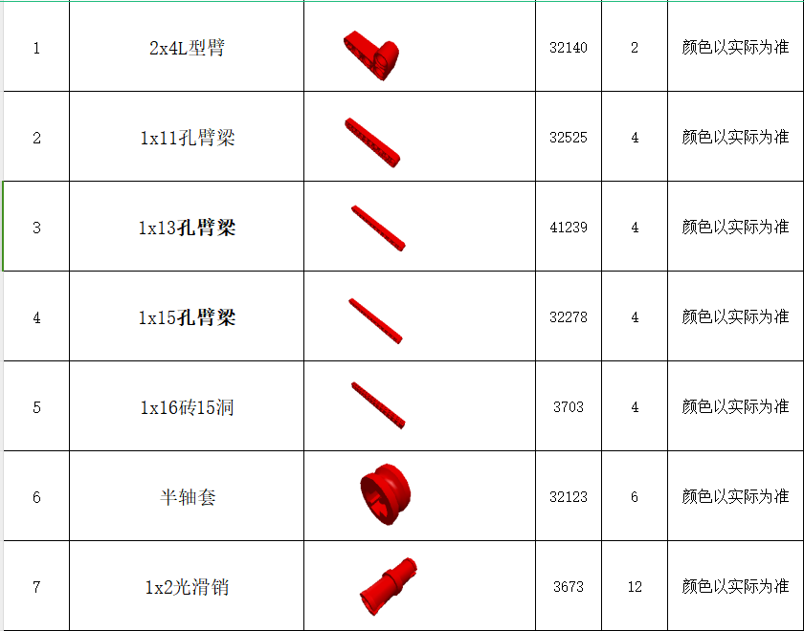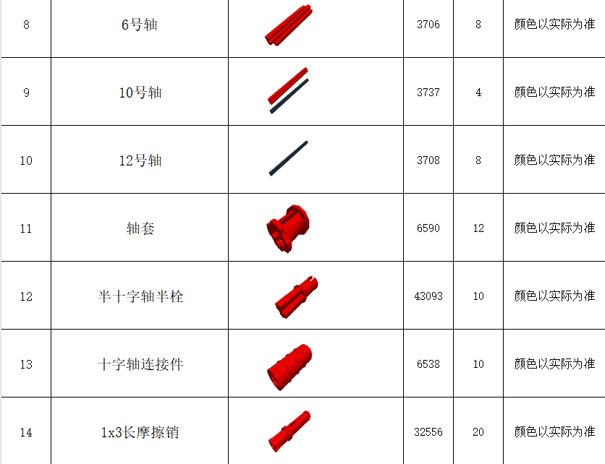

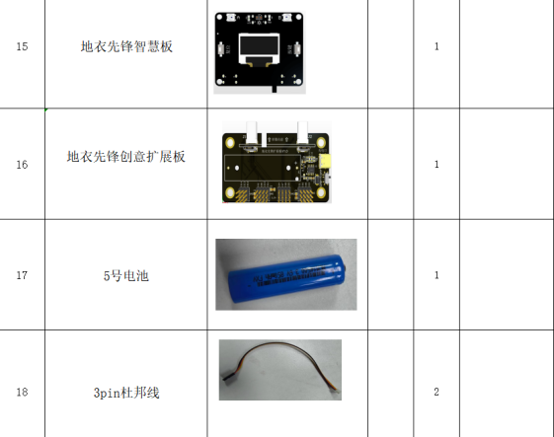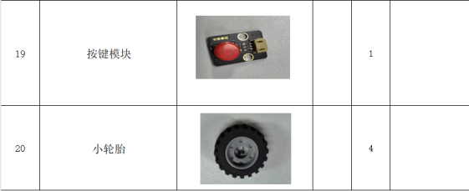

**三、设计思路以及创新点**

设计思路：在现代社会中，许多人面临着工作压力大、生活节奏快等问题，导致睡眠质量下降，影响健康和生活质量。助眠灯的设计旨在通过特定的光线效果，营造一个舒适、温馨的睡眠环境，帮助人们更快进入睡眠状态，改善睡眠质量。

创新点：

1.自动感应灯光：通过光线传感器感应室内光线亮度变化，改变灯光颜色，达到最佳助眠效果。

2.亮度调节：通过按键模块，可以调节灯光亮度。

3.温度检测：通过温度传感器实时检测温度变化，在智慧板上实时显示温度值，并提示人们出行增减衣物。

**四、作品成果**

1.外观图片

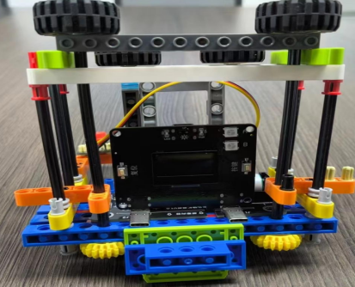 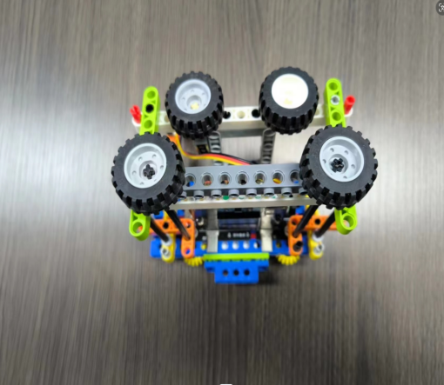

图1 正视图 图2 侧视图

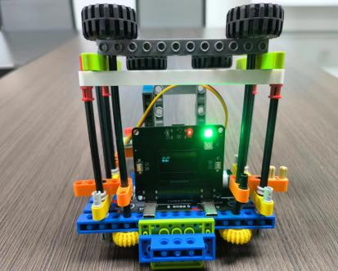 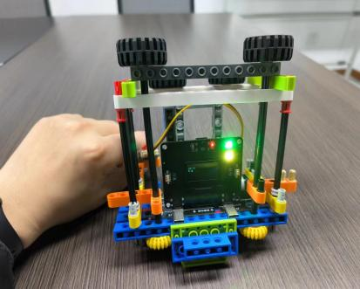

图3 效果图1 图4 效果图2

2.功能介绍

（1）根据外界灯光自动调节助眠灯的灯光亮度。

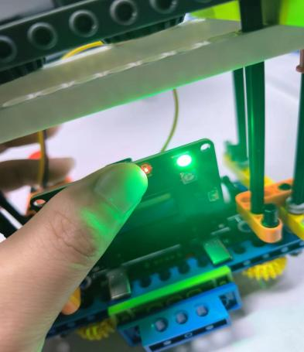 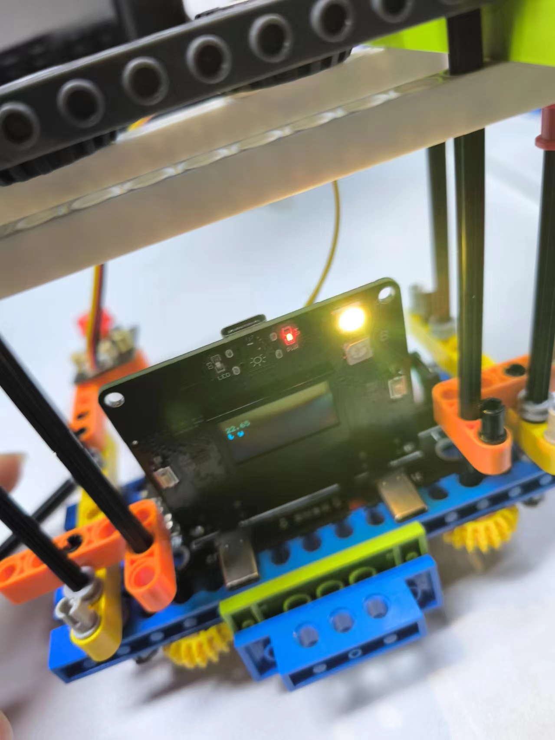

图5 感应亮度变化,呈现绿灯 图6 感应亮度变化,呈现黄灯

（2）感应外界温度变化，提醒人们增减衣物。

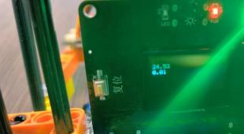

图7 温度检测

（3）根据实际需求手动控制灯光的亮度和熄灭。

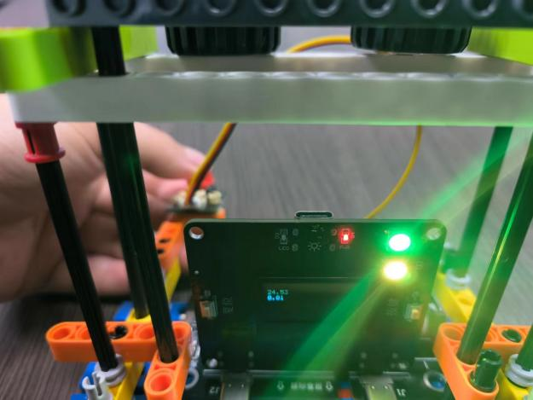

图8 按下按键，灯光亮起

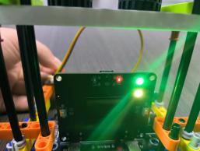

图9 持续按下按键，亮度逐渐降低

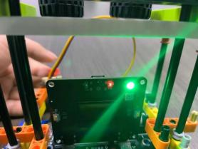

图10 灯光亮度熄灭

3.程序说明

①建立数组，实现传感器和外接模块数据收集

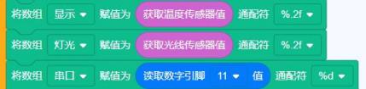

图11 数组赋值

②检测温度变化，并在显示屏上显示提示语句，提醒人们进行衣服添加与更换。

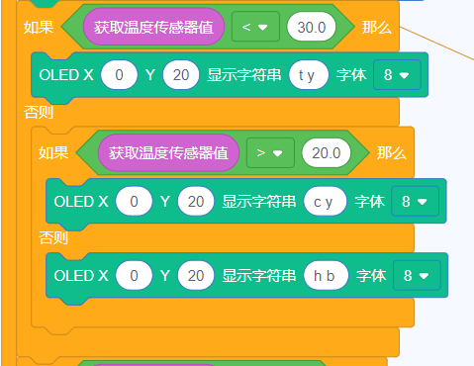

图12 显示屏显示语句

③通过光线传感器来感应灯光变化，控制助眠灯灯光到达最佳睡眠灯光。

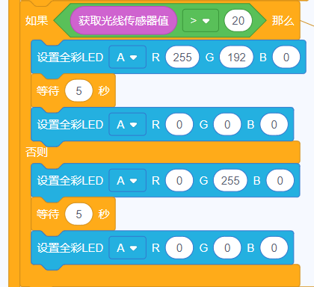

图13 感应灯光变化

④按键控制灯光亮度变化以及灯光亮灭

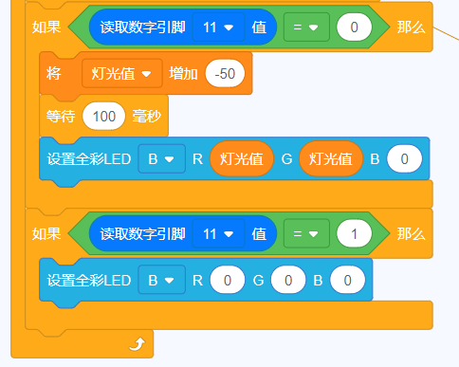

图14 控制灯光亮灭

4.使用说明

（1）打开电源：拨动地衣先锋拓展板开关，智慧板电源灯光亮起。

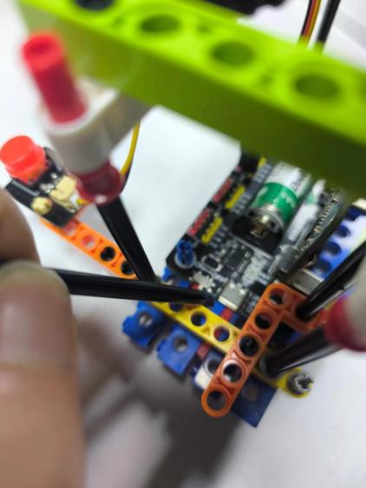 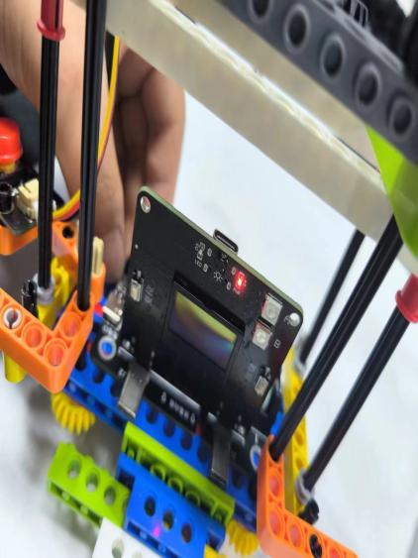

图15 图16

（2）根据外界灯光切换助眠灯灯光亮度：光线传感器根据外界灯光亮度变化自动切换灯光颜色

 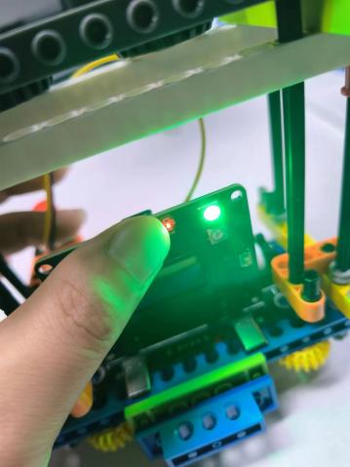

图17 外界亮度较强 图18 外界亮度较弱

（3）手动控制助眠灯灯光亮度：持续按住按键灯光逐渐变暗，按住按键后及时松开，关闭灯光。

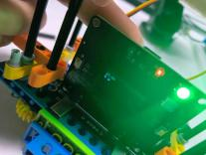 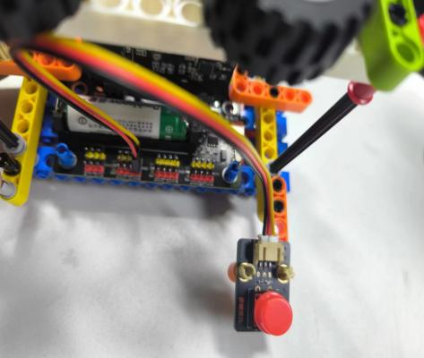

图19 灯光逐渐变暗 图20 熄灭灯光

**五、制作过程**

1、搭建底座。

材料：2x4薄片 6个，1x16长梁 4个

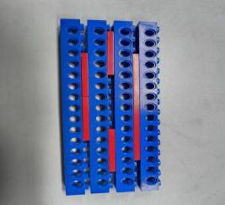

图21 底座示意图

2、搭建主体部分

材料：地衣先锋智慧板、创意拓展版、电池、按键模块、3pin杜邦线x1。

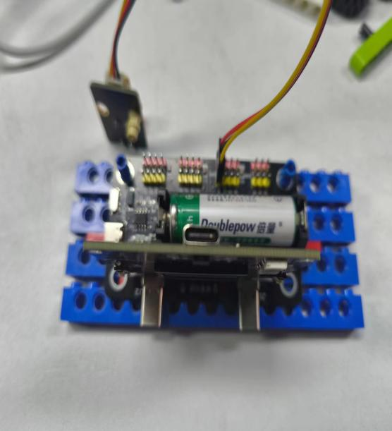

图22 主体部分搭建示意图

3、搭建支撑结构。

材料：12号轴 4个、销 8个、轴套 8个、2x4L型臂 6个、齿轮 2个

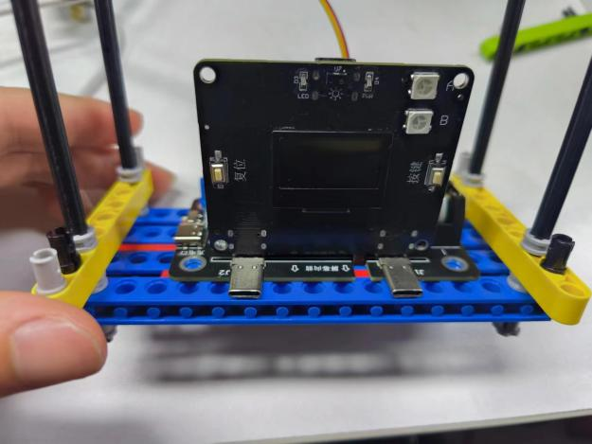

图23 支撑结构正视图

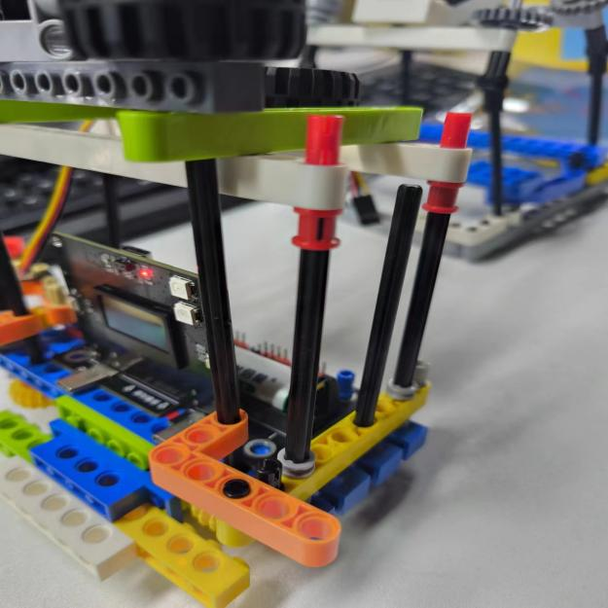

图24 支撑结构侧视图

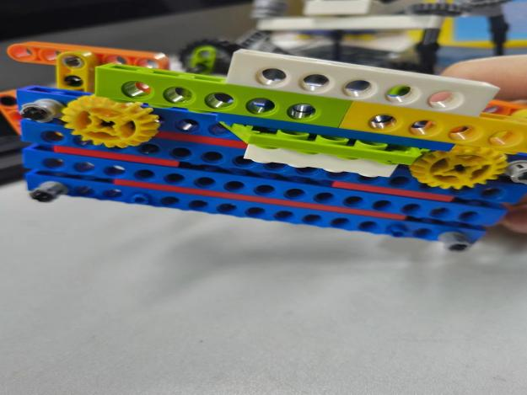

图25 底部示意图

4、安装顶部部分，进行装饰,添加轮胎等

材料：1x11孔臂梁 4个、轮胎 4个

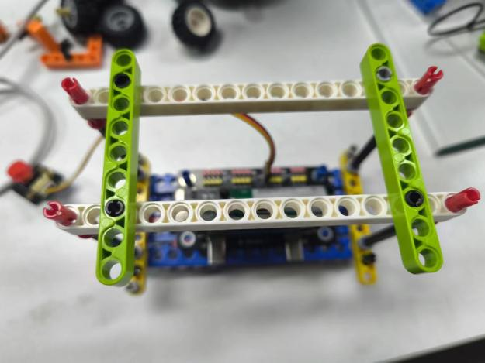

图26 安装孔臂梁

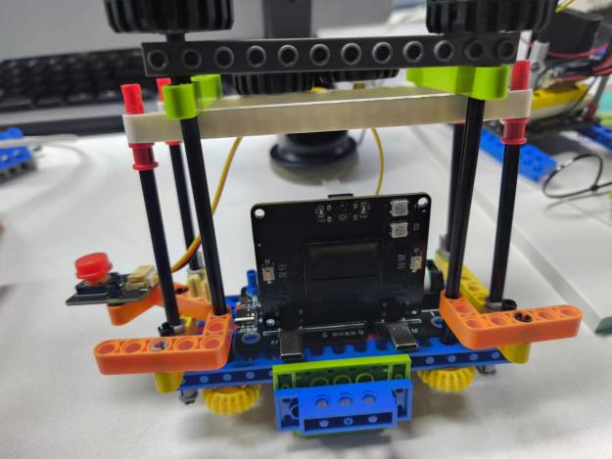

图27 安装轮胎

**六、总结**

在制作的过程中，我也遇很多的问题。例如：如何检测外界灯光的亮度？最适宜人们睡眠的灯光亮度是多少？外界灯光不同应该如何调节助眠灯的灯光？如何检测外界的温度变化，那些温度对应那些穿衣习惯？等等。

通过查阅资料，我知道光线传感器可以检测外界光线的亮度；最适宜人们睡眠的灯光亮度的RGB值通常在较低的范围内，一般为约（102, 51, 0）至（204, 102, 0）；温度传感器可以检测外界的温度，并查阅到不同温度对应的穿衣数量和风格。

制作多功能助眠台灯过程中充满挑战和收获。从概念到设计，再到作品设计到最终制作，整个过程需要耐心和创新精神。制作作品需要考虑诸多因素，包括功能、外观设计 、器材选择等。在制作的过程中，会遇到各种挑战，但同时也能获得作品逐渐完善的成就感。